عارفه شیخعلی

شماره دانشجویی : ۴۰۱۱۶۳۴۱۰۵۴۱۲۹

سکشن دوشنبه ۱۳-۱۵:۳۰

Class Examination 1:

۱.تست تورینگ مربوط به کدام تعریف هوش مصنوعی است و عملکرد این تست را شرح دهید.

برای سیستمی که مانند انسان رفتار می‌کند قابل استفاده است و خود تئوری تورینگ اینطوری است که اگر یک دیوار را فرض کنیم و در یک سمت آن یک انسان نشسته باشد و در سمت دیگر یک انسان یا یک سیستم باشد و بازی در حال اجرا باشد اگر انسان تشخیص ندهد که دارد که دارد با یک سیستم بازی می‌کند یا یک انسان آنگاه ما سیستمی درست کردیم که مانند یک انسان رفتار می‌کند.

۲. رهیافت عامل خردمند نسبت به رهیافت قوانین تفکر دو امتیاز دارد با توجه به شرح هر یک به طور مجزا آن دو امتیاز را بیان بفرمایید ؟

۱. عمومیت بیشتری نسبت به تفکر دارد چون سیستمی که عاقلانه رفتار می‌کند پس عاقلانه هم فکر می‌کند.

۲.  عدم نیاز به تئوری‌های پیشرفته

۳. تفاوت خردمندی با کمال مطلوب را به درستی شرح دهید.

عقلانیت یعنی انجام کار درست، اما کمالگرایی یا همان کمال مطلوب یعنی هر عمل را به بهترین شکل ممکن انجام دادن که این کار فقط جایز خداوند است و ما انسان‌ها فقط فکر می‌کنیم به بهترین شکل انجام می‌دهیم شاید اصلاً به بهترین شکل نباشد.

۴. عامل‌های مبتنی بر سودمندی را شرح دهید و با ترسیم شکل تابع داخلی آنها را در مواجهه با محیط ویژگی‌های آنها را بیان کنید.

عامل مبتنی بر سودمندی به جای تعیین هدف صفر یا یک میزان خوبی یا بدی عمل را

تعیین می‌کند یعنی یک تابع سودمندی دارد که به هر حالت یک عدد نسبت می‌دهد و این عدد متناسب با میزان خوبی یا بدی حالت تخصیص داده میشود.

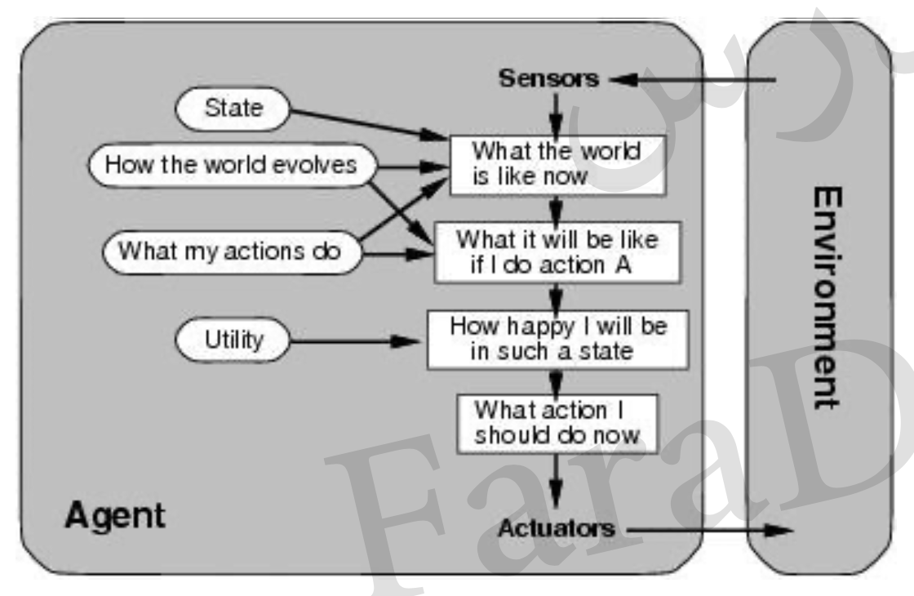

۵. عامل واکنشی یادگیرنده را با رسم نمودار شماتیک آن توضیح دهید

. براساس دریافت ھاعمل مناسب را انتخاب می کند .

مولفه یادگیرنده: باعث بھبود تصمیم گیری درمولفه کارایی می گردد .

قاضی:به عملکرد عامل براساس یک استاندارد کارایی،فیدبک می دھد .

مشکل گشا: برای حالت ھای ناشناخته یاجدید،راه حل ارائه می دھد.

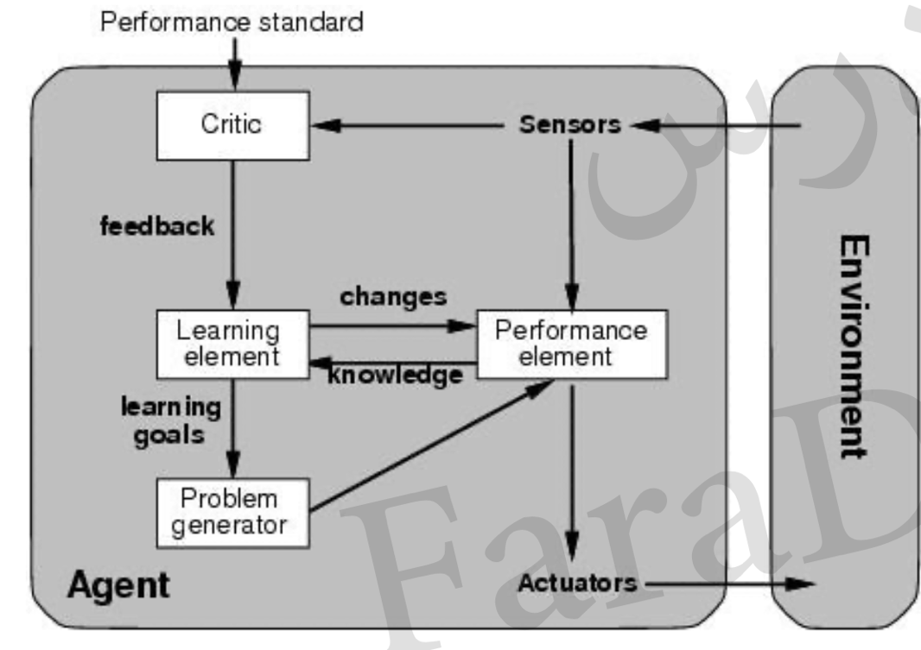

۶. تابع عامل در چه صورت عامل را تشریح می‌کند و عمده‌ترین مشکلی که این کار می‌تواند داشته باشد چیست؟

رشته‌ دریافت‌ها را به عنوان ورودی می‌گیرد و به اعمال تبدیل می‌کند و به عنوان خروجی به ما می‌دهد.

مشکل اساسی تابع عامل این است که ما در اغلب مسئله‌ها نمی‌توانیم یک جدول از دریافت‌ها و عمل‌هایمان تولید کنیم.

۷. مفهوم عقلانیت و پیش نیازهای عقلانیت را به طور کامل شرح دهید.

عقلانیت یعنی انجام کار درست یعنی تمام Actions ما باید درست باشد.

پیش نیازهای عقلانیت هم شامل سه چیز:

۱. جمع آوری اطلاعات و اکتشاف

۲. یادگیری از تجربه

۳. داشتن استقلال

۸. برای طراحی یک عامل هوشمند به چه چیزهایی نیاز داریم با ذکر یک مثال شرح دهید.

برای طراحی یک عامل هوشمند باید مشخصات دقیق مسئله تعیین شود مشخصات مسئله با PEAS بیان می‌شود که شامل معیار کارایی، محیط، عملگرها و حسگرها است.

برای مثال PEAS خودرو با راننده اتوماتیک را نام می‌بریم :

معیار کارایی: سالم رسیدن، مقصد درست، هزینه پایین و ...

محیط: خیابان ،آزادراه، ترافیک و ...

عملگر: گاز، ترمز، بوق و ...

سنسور: دوربین، فاصله یاب، سرعت سنج و...

۹. انواع محیط را نام برده و مفهوم هر یک را مختصر شرح دهید.

۱. کاملاً قابل مشاهده : تمام جنبه‌های محیط که بر روی انتخاب عمل تاثیرگذار است توسط سنسورها قابل دریافت باشد.

۲. بخشی قابل مشاهده: بخشی از جنبه‌های محیط که برای انتخاب عمل تاثیرگذار است توسط سنسورها قابل دریافت است.

۳. قطعی: حالت بعدی مسئله از روی وضعیت فعلی قابل شناسایی باشد.

۴. اپیزودیک: مسئله را بتوان به بخش‌های کوچکتر تقسیم کرد و سنسورها هر بخش را جداگانه دریافت نموده و عمل مورد نظر را بر روی آن انجام دهند، عمل مورد نظر به اعمال قبلی و بعدی ارتباط ندارد.

۵. ایستا: محیطی که در حین تصمیم گیری عامل امکان تغییر نداشته باشد.

۶. پویا: محیطی که در حین تصمیم گیری عامل امکان تغییر داشته باشد.

۷. گسسته: محیطی که تعداد اعمال قابل انجام بر روی آن شمارا باشد، یعنی غیر بی‌نهایت باشد.

۸. پیوسته: محیطی که تعداد اعمال قابل انجام بر روی آن شمارا نباشد، یعنی بی‌نهایت باشد.

۹. چند عامله: محیطی که شامل عامل‌های دیگر باشد که بر روی کارایی عامل ما ممکن است تاثیرگذار باشند.

۱۰. انواع محیط را نام برده و در رابطه با (جدول کلمات متقاطع) ویژگی‌های محیط کار مربوطه را بررسی کنید.

منظور قسمت دوم سوال را متوجه نشدم و أنواع محیط هم در قبلی گفتم.

۱۱. تابع عامل در چه صورت عامل را تشریح می‌کند و عمده‌ترین مشکلی که این کار می‌تواند داشته باشد چیست؟

سوال تکراری – جواب در سوال ۶

۱۲. شماتیک اجزای عامل را تفسیر کنید و وظیفه عامل را شرح دهید.

اجزای عامل:

۱.سنسور ها که وظیفه دریافت Percets را دارند.

۲.عملگرها که وظیفه انجام اعمال بر روی محیط را دارند.

شماتیک اینشکلیه که اول عامل Percept هارا از محیط دریافت کرده بعد بخش پردازش تصمیم میگیرد که حرکت بعدی چیست، بعد از تصمیم آن عمل را توسط عملگرها انجام میدهد.

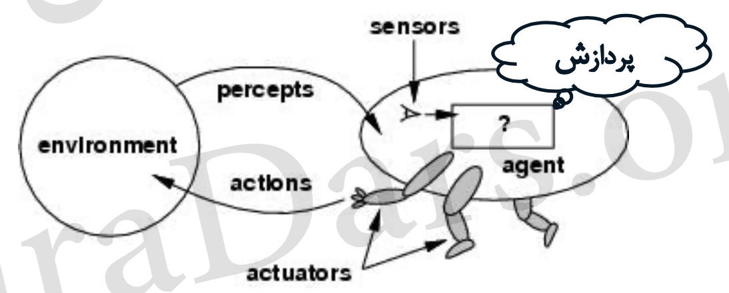

۱۳. با توجه به شبه کد زیر عامل و محیط را در دنیای جاروبرقی تفسیر کنید و اینکه معیار کارایی جاروبرقی به ذکر دلیل چیست؟

اگر حالت کثیف بود مکش کن در غیر این صورت که یعنی اتاق تمیزه اگر در اتاق A بودی که میشه اتاق سمت چپی برو راست اگر در اتاق B بودی که میشه اتاق سمت راستی برو چپ.

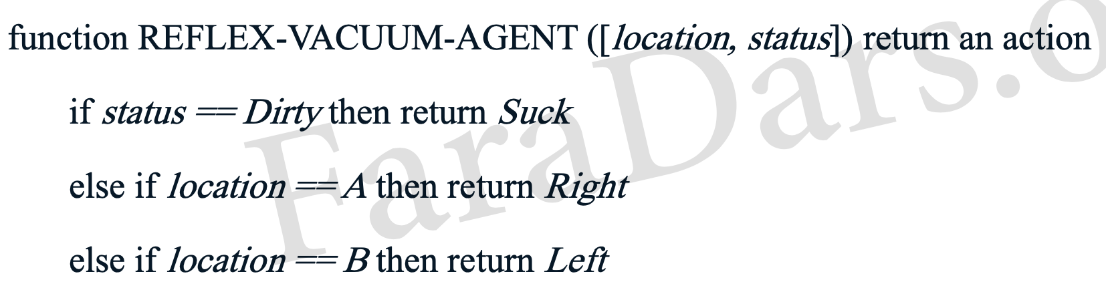

معیارکارایی جاروبرقی هم میزان تمیزی اتاقه چون همانطور که گفتیم معیارکارایی نمیتواند از روی رفتار عامل انتخاب شود بلکه باید از روی انتظار ما از محیط انتخاب شود که انتظار ما تمیزی اتاق است.

Class Examination 2:

۱.چهار مرحله کلی برای حل یک مسئله را با مثال شهر رومانی توضیح دهید.

چهار مرحله مورد نظر:

۱.فرموله سازی هدف : یعنی تعیین کردن اینکه کدام حالت هدف ماست

مثال رومانی : شهر بخارست

۲. فرموله سازی مسئله: یعنی حالات و اعمال مسئله را تعیین کنیم.

مثال رومانی: حالات میشه شهرهای مسئله و اعمال میشه حرکت بین آنها

۳.جستجو: دنباله ای از اعمال که مارا از حالت شروع به حالت هدف میرساند.

مثال رومانی: Arad-Sibiu-Fagaras-Bucharest

۴.اجرا که خیلی به هوش مصنوعی ربطی ندارد پس حذف

۲.انواع مسئله را نام ببرید و شرح مختصری از هر یک با ذکر یک مثال بیان کنید.

۱. قطعی و کاملا قابل مشاهده: تک حالته مثل دنیای جاروبرقی

۲. قطعی و بخشی قابل مشاهده: مسائل غیرقابل دریافت

۳.غیرقطعی و بخشی قابل مشاهده: مسائل احتمالی مثل قانون مورفی

۴.فضای حالت ناشناخته: مسائل اکتشافی یا برخط

۳.مسئله ۸ وزیر را با دو روش فرموله سازی کنید.

۱.فرموله سازی افزایشی یعنی قرار دادن وزیرها تک به تک

حالات: جایگشت های مختلف چینش

حالت شروع: صفحه خالی

اعمال: اضافه نمودن وزیر در جای مناسب

آزمون هدف: ۸ وزیر به روی صفحه بدون تهدید کردن

هزینه مسیر: ------

۲.فرموله سازی کامل یعنی قرار دادن تمام وزیرها و جا به جا کردن آن ها

حالات: جایگشت های مختلف چینش

حالت شروع: هر ۸ وزیر بر روی صفحه

اعمال : جا به جا نمودن وزیرها روی صفحه

آزمون هدف: عدم تهدید وزیر

هزینه مسیر: ------

۴.جستجوی درختی را با ذکر یک مثال شرح دهید.

حالت شروع را در ریشه درخت گذاشته و گره ها و برگ هارا با استفاده از توابع جانشینی تولید میکنیم و بسط میدهیم.

مثال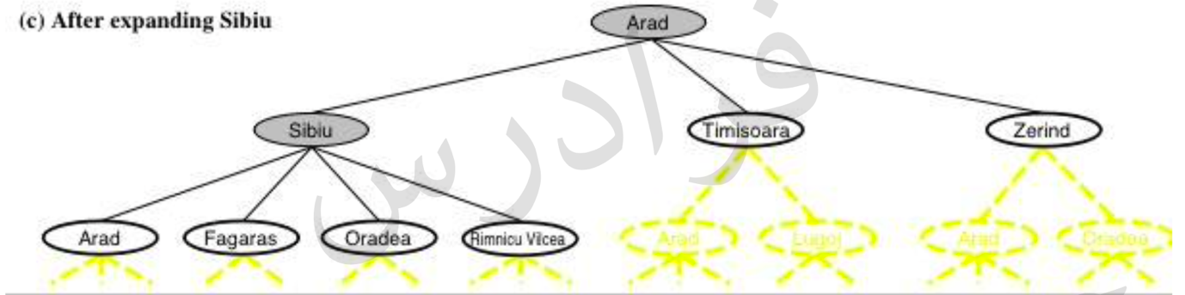

۵. فضای حالت و fringe را تعریف کنید.

فضای حالت: مجموعه حالتھایی است که ازحالت شروع میتوان به آن رسید.

تابع :Fringeگره های تولید شده اما بسط داده نشده

۶. جستجوی ناآگاهانه را تعریف کنید و انواع آن را نام ببرید.

جستجویی که فقط از اطلاعات موجود در صورت سوال مسئله استفاده مینماید یعنی اطلاعات اضافه بر مسئله ندارد. انواع جستجوی ناآگاهانه:

۱. جستجوی سطحی یا سطری

۲. جستجوی هزینه یکنواخت

۳. جستجوی عمقی

۴. جستجوی عمقی محدود

۵. جستجوی عمقی تکرار شونده

۶. جستجوی دو طرفه

۷.الگوریتمی که از لحاظ زمانی از مرتبه جستجوی اول سطح است ولی از لحاظ پیچیدگی حافظه از مرتبه جستجوی اول عمق میباشد کدام است؟ شرح دهید.

الگوریتم اول سطح و اول عمق و عمقی یکی هستند

۸.کارایی انواع جستجوهای ناآگاهانه را بر حسب چهار پارامتر کامل بودن، بهینگی، پیچیدگی زمان و حافظه بیان کنید.

۱.جستجوی سطحی:

کامل بودن؟ بله به شرط اینکه جواب بهینه در عمق d در دسترس باشد و فاکتور انشعاب محدود باشد.

بهینه بودن؟ بله به شرط اینکه مسیرها فاقد هزینه باشند.

پیچیدگی زمانی؟ O(b^d+1)

پیچیدگی حافظه؟ O(b^d+1)

۲. جستجو با هزینه یکنواخت:

کامل بودن؟ بله به شرط اینکه جواب بهینه در عمق d در دسترس باشد و هزینه ها مقدار + داشته باشند.

بهینه بودن؟ بله به شرط اینکه کامل باشد.

پیچیدگی زمانی؟ O(b^c\*/ ε)

پیچیدگی حافظه؟ O(b^c\*/ ε)

۳. جستجوی عمقی:

کامل بودن؟ خیر چون یک مسیر را تا انتها میرود که ممکن است عمق بی نهایت باشد.

بله به شرط محدود بودن فضای حالت

بهینه بودن؟ خیر چون کامل نیست

پیچیدگی زمانی؟ O(b^m)

پیچیدگی حافظه؟ O(bm+1)

۴.جستجوی عمقی محدود:

کامل بودن و بهینه بودن؟ ۳ حالت

اگر L<d غیرکامل

اگر L>d کامل اما غیربهینه

اگر L=d کامل و بهینه

پیچیدگی زمانی؟ O(b^L)

پیچیدگی حافظه؟ O(bL)

۵. جستجوی عمقی تکرار:

کامل بودن؟ بله به شرط اینکه حلقه تکرار وجود نداشته باشد.

بهینه بودن؟ بله به شرط اینکه هزینه مسیرها باهم برابر باشد.

پیچیدگی زمانی؟ O(b^d)

پیچیدگی حافظه؟ O(bd)

۶.جستجوی دو طرفه:

کامل بودن؟ بله به شرط اینکه از جستجوی سطری استفاده بشود.

بهینه بودن؟ بله به شرط اینکه از جستجوی سطری استفاده بشود.

پیچیدگی زمانی؟ O(b^d/2)

پیچیدگی حافظه؟ O(b^d/2)

Class Examination 3:

۱.تست تورینگ مربوط به کدام تعریف هوش مصنوعی است و عملکرد این تست را شرح دهید.

برای سیستمی که مانند انسان رفتار می‌کند قابل استفاده است و خود تئوری تورینگ اینطوری است که اگر یک دیوار را فرض کنیم و در یک سمت آن یک انسان نشسته باشد و در سمت دیگر یک انسان یا یک سیستم باشد و بازی در حال اجرا باشد اگر انسان تشخیص ندهد که دارد که دارد با یک سیستم بازی می‌کند یا یک انسان آنگاه ما سیستمی درست کردیم که مانند یک انسان رفتار می‌کند.

۲. رهیافت عامل خردمند نسبت به رهیافت قوانین تفکر دو امتیاز دارد با توجه به شرح هر یک به طور مجزا آن دو امتیاز را بیان بفرمایید ؟

۱. عمومیت بیشتری نسبت به تفکر دارد چون سیستمی که عاقلانه رفتار می‌کند پس عاقلانه هم فکر می‌کند.

۲.  عدم نیاز به تئوری‌های پیشرفته

۳.کارهایی که در حوزه نمایش دانش یا بازنمایی دانش انجام میشود به کدام علم بیشتر مرتبط است، شرح دهید. نمیدونم.

۴. تفاوت خردمندی با کمال مطلوب را به درستی شرح دهید.

عقلانیت یعنی انجام کار درست، اما کمالگرایی یا همان کمال مطلوب یعنی هر عمل را به بهترین شکل ممکن انجام دادن که این کار فقط جایز خداوند است و ما انسان‌ها فقط فکر می‌کنیم به بهترین شکل انجام می‌دهیم شاید اصلاً به بهترین شکل نباشد.

۵.مواردی که تحت عنوان محیط کار عامل مورد بررسی قرار میگیرند به ترتیب شرح دهید.

فک کنم محیط کار عامل میشه محیط هایی که داریم که چند نوع هستند:

۱. کاملاً قابل مشاهده : تمام جنبه‌های محیط که بر روی انتخاب عمل تاثیرگذار است توسط سنسورها قابل دریافت باشد.

۲. بخشی قابل مشاهده: بخشی از جنبه‌های محیط که برای انتخاب عمل تاثیرگذار است توسط سنسورها قابل دریافت است.

۳. قطعی: حالت بعدی مسئله از روی وضعیت فعلی قابل شناسایی باشد.

۴. اپیزودیک: مسئله را بتوان به بخش‌های کوچکتر تقسیم کرد و سنسورها هر بخش را جداگانه دریافت نموده و عمل مورد نظر را بر روی آن انجام دهند، عمل مورد نظر به اعمال قبلی و بعدی ارتباط ندارد.

۵. ایستا: محیطی که در حین تصمیم گیری عامل امکان تغییر نداشته باشد.

۶. پویا: محیطی که در حین تصمیم گیری عامل امکان تغییر داشته باشد.

۷. گسسته: محیطی که تعداد اعمال قابل انجام بر روی آن شمارا باشد، یعنی غیر بی‌نهایت باشد.

۸. پیوسته: محیطی که تعداد اعمال قابل انجام بر روی آن شمارا نباشد، یعنی بی‌نهایت باشد.

۹. چند عامله: محیطی که شامل عامل‌های دیگر باشد که بر روی کارایی عامل ما ممکن است تاثیرگذار باشند.

۶.عامل واکنشی یادگیرنده را با رسم نمودار شماتیک آن توضیح دهید

. براساس دریافت ھاعمل مناسب را انتخاب می کند .

مولفه یادگیرنده: باعث بھبود تصمیم گیری درمولفه کارایی می گردد .

قاضی:به عملکرد عامل براساس یک استاندارد کارایی،فیدبک می دھد .

مشکل گشا: برای حالت ھای ناشناخته یاجدید،راه حل ارائه می دھد.

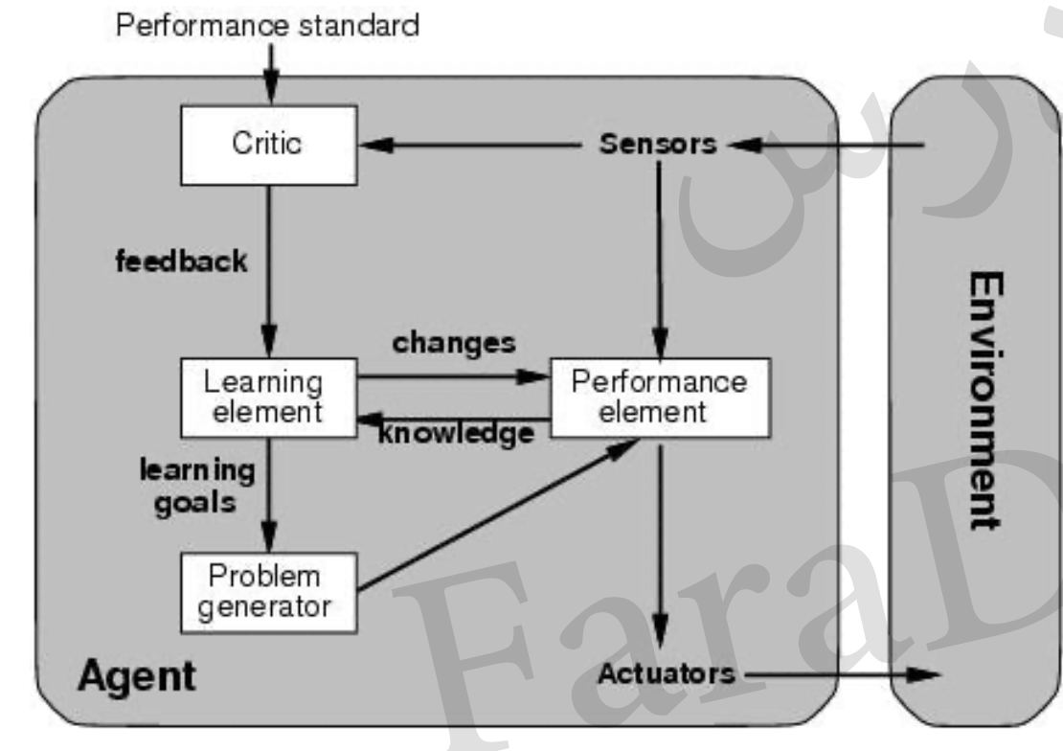

۷. تابع عامل در چه صورت عامل را تشریح می‌کند و عمده‌ترین مشکلی که این کار می‌تواند داشته باشد چیست؟

رشته‌ دریافت‌ها را به عنوان ورودی می‌گیرد و به اعمال تبدیل می‌کند و به عنوان خروجی به ما می‌دهد.

مشکل اساسی تابع عامل این است که ما در اغلب مسئله‌ها نمی‌توانیم یک جدول از دریافت‌ها و عمل‌هایمان تولید کنیم.

۸. مفهوم عقلانیت و پیش نیازهای عقلانیت را به طور کامل شرح دهید.

عقلانیت یعنی انجام کار درست یعنی تمام Actions ما باید درست باشد.

پیش نیازهای عقلانیت هم شامل سه چیز:

۱. جمع آوری اطلاعات و اکتشاف

۲. یادگیری از تجربه

۳. داشتن استقلال

۹. برای طراحی یک عامل هوشمند به چه چیزهایی نیاز داریم با ذکر یک مثال شرح دهید.

برای طراحی یک عامل هوشمند باید مشخصات دقیق مسئله تعیین شود مشخصات مسئله با PEAS بیان می‌شود که شامل معیار کارایی، محیط، عملگرها و حسگرها است.

برای مثال PEAS خودرو با راننده اتوماتیک را نام می‌بریم :

معیار کارایی: سالم رسیدن، مقصد درست، هزینه پایین و ...

محیط: خیابان ،آزادراه، ترافیک و ...

عملگر: گاز، ترمز، بوق و ...

سنسور: دوربین، فاصله یاب، سرعت سنج و...

۱۰. انواع محیط را نام برده و مفهوم هر یک را مختصر شرح دهید.

۱. کاملاً قابل مشاهده : تمام جنبه‌های محیط که بر روی انتخاب عمل تاثیرگذار است توسط سنسورها قابل دریافت باشد.

۲. بخشی قابل مشاهده: بخشی از جنبه‌های محیط که برای انتخاب عمل تاثیرگذار است توسط سنسورها قابل دریافت است.

۳. قطعی: حالت بعدی مسئله از روی وضعیت فعلی قابل شناسایی باشد.

۴. اپیزودیک: مسئله را بتوان به بخش‌های کوچکتر تقسیم کرد و سنسورها هر بخش را جداگانه دریافت نموده و عمل مورد نظر را بر روی آن انجام دهند، عمل مورد نظر به اعمال قبلی و بعدی ارتباط ندارد.

۵. ایستا: محیطی که در حین تصمیم گیری عامل امکان تغییر نداشته باشد.

۶. پویا: محیطی که در حین تصمیم گیری عامل امکان تغییر داشته باشد.

۷. گسسته: محیطی که تعداد اعمال قابل انجام بر روی آن شمارا باشد، یعنی غیر بی‌نهایت باشد.

۸. پیوسته: محیطی که تعداد اعمال قابل انجام بر روی آن شمارا نباشد، یعنی بی‌نهایت باشد.

۹. چند عامله: محیطی که شامل عامل‌های دیگر باشد که بر روی کارایی عامل ما ممکن است تاثیرگذار باشند.

تمرین اول:

برای ربات فوتبالیست PEAS بنویسید.

Performance Measure:

گل زدن، حمله، دفاع، خطا، برد بازی، باخت بازی، سرعت، پاس دادن و ...

Environment:

دروازه، زمین چمن، موقعیت بازیکن، موقعیت توپ، خط های Out ، خط تیرک، موقعیت داور و ...

Actuators:

موتور ربات برای حرکت، دست و پای ربات، سر جهت هد زدن و ...

Sensors:

دوربین، ربات تشخیص خط های خطا، سرعت سنج، شتاب سنج و ...

تمرین دوم:

با مسائل غیرقطعی چگونه برخورد کنیم؟

راه حل مسائل غیر قطعی در ھوش مصنوعی مرتبط با مدیریت و تصمیم گیری در شرایطی که دارای عدم قطعیت ھستند میباشد. برای حل این گونه مسائل، میتوان از رویکردھا و تکنیکھای زیر استفاده کرد:

۱.احتمالات و آمار: استفاده از مفاھیم احتمالات و آمار برای مدلسازی و پیشبینی وقوع رویدادھا در شرایط عدم قطعیت.

۲. مدلسازی بیزی : استفاده از مدلھای بیزی برای نمایش علاقھمندی ھا و توزیع ھای احتمالی در مسائل غیر قطعی.

۳.تئوری تصمیم گیری: اعمال تکنیکھای تصمیم گیری چون مدلھای مارکوف تصمیم گیری و فرآیندھای تصمیم گیری مارکوف برای تعیین تصمیم ھای بھینه در شرایطی که دارای عدم قطعیت ھستند.

۴. اطلاعات فازی: استفاده از اطلاعات فازی برای مدلسازی عدم قطعیت و عدم دقت در داده ھا و تصمیم گیری ھا .

۵. تکنیکھای ترک یبی: ترکیب اطلاعات احتمالی و دادھ ھای مشاھده شده با دانش پیشین و تجربی به منظور بھبود تصمیمگیری در شرایط عدم قطعیت.

۶. الگوریتم ھای بھینه سازی: استفاده از الگوریتم ھای بھینه سازی برای یافتن راھ حل های بھینه در مسائل غیر قطعی.

۷. تکنیک ھای تحلیل حساسیت: تجزیه و تحلیل حساسیت برای درک تأثیر پارامترھا و عوامل مختلف بر نتایج تصمیم گیری در شرایط عدم قطعیت.

۸. شبکه ھای عصبی: استفاده از شبکه ھای عصبی برای مدلسازی و پیشبینی در شرایط عدم قطعیت.

ترکیبی از این رویکردھا و تکنیک ھا بسته به مسئله مورد نظر و میزان عدم قطعیت میتواند به راه حل ھای موثری در مسائل غیر قطعی در ھوش مصنوعی منجر شود .

تمرین سوم:

کد بازی هشت وزیر

این کد ۹۲ حالت برای چینش ارائه میدهد.

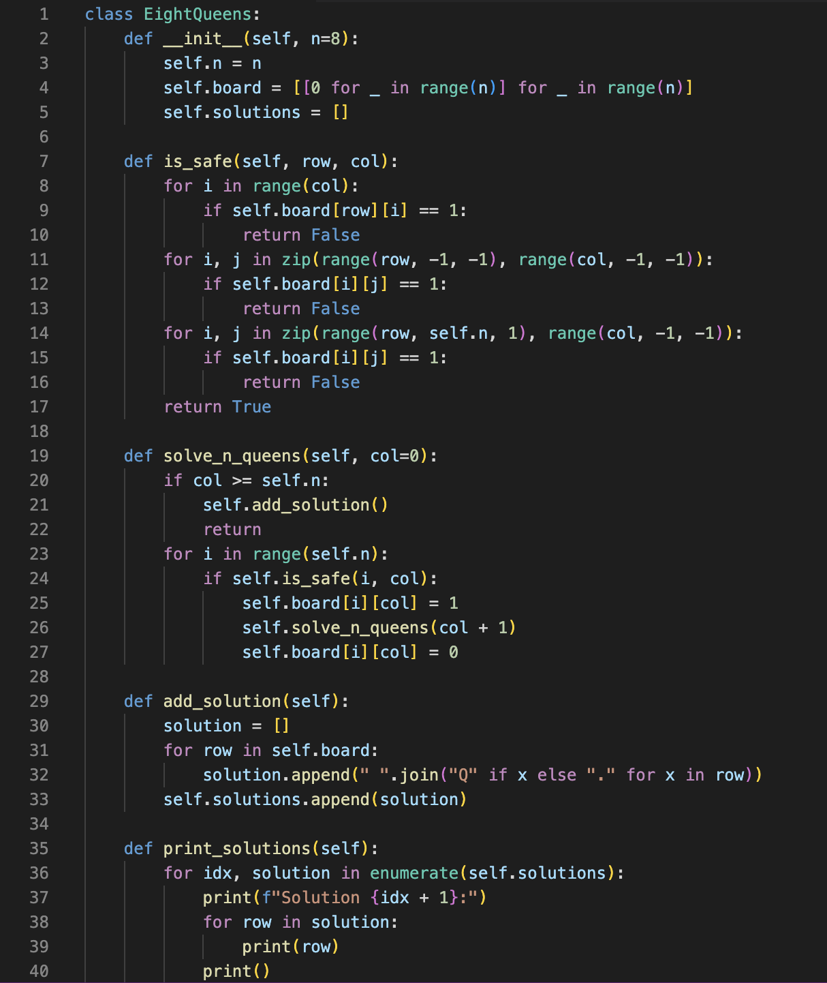

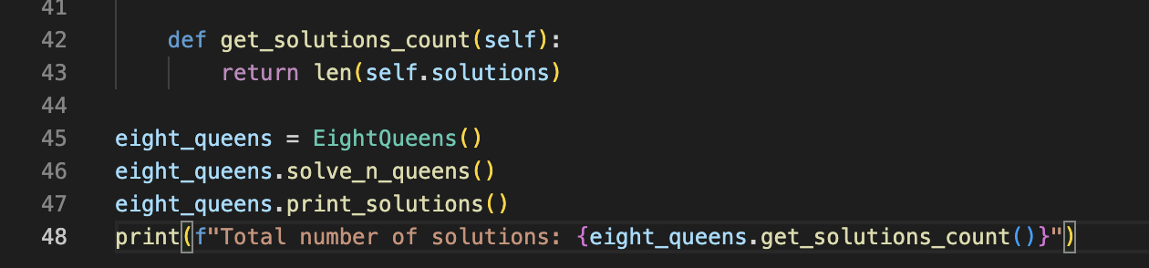

تمرین چهارم:

به نظر شما پیچیدگی زمانی دست و پا گیرتر است یا پیچیدگی حافظه؟

بستگی به نوع مسئله و الگوریتمی که برای حل آن استفاده میشود دارد که پیچیدگی حافظه یا زمان کدامیک بیشتر است. در برخی موارد، مسائلی وجود دارند که پیچیدگی حافظه آنھا بسیار بالاست و نیاز به استفاده از منابع حافظه بالا دارند. برای مثال ،الگوریتم ھایی که برای پردازش تصویر و صدا استفاده میشوند، به دلیل بزرگی حجم داده ھای ورودی نیاز به استفاده از حافظه بالا دارند. در مقابل، در بسیاری از مسائل، پیچیدگی زمانی بیشتر از پیچیدگی حافظه است. به عنوان مثال، الگوریتم ھایی که برای مرتب سازی اعداد استفاده میشوند، نیاز به حافظه کمتری دارند ولی زمان بیشتری برای اجرای آنھا لازم است. بنابراین، برای انتخاب بھترین الگوریتم برای حل یک مسئله، باید به دو پیچیدگی حافظه و زمانی توجه کرد و الگوریتمی را انتخاب کرد که برای آن مسئله پیچیدگی کمتری داشته باشد.

تمرین پنجم:

WUMPUS WORLD

دنياي Wumpus شبکه‌اي از مربع است که توسط ديوارهايي احاطه شده‌اند، که هر مربع مي‌تواند شامل عامل‌ها و اشياء باشد. وظيفه عامل يافتن طلا و بازگشتن به نقطه شروع و بالا رفتن از غار است. براي مشخص نمودن وظيفه عامل، ادراکات، عمليات و اهداف آن را بايد مشخص کنيم. در دنياي Wumpus، اينها به صورت زير هستند:از مربعي که شامل Wumpus است و مربع‌هاي مجاور (نه قطري) عامل بوي بدي را دريافت مي‌کند .در مربعهايي که مستقيماً مجاور با چاله‌ها هستند، عامل نسيمي را دريافت مي‌کند.در مربعي که طلا وجود دارد، عامل يک درخششي را درک مي‌کند. زماني که يک عامل به داخل ديواره قدم بر مي‌دارد، ضربه‌اي را دريافت مي‌کند.

زماني که Wumpus کشته مي‌شود، فريادي سر مي‌دهد که هر جايي از غار شنيده مي‌شود.ادراکات به عامل به صورت ليستي از پنج سيمبول داده مي‌شود. مانند دنياي مکش، عملايتي براي جلو رفتن، چرخيدن 90 به سمت چپ، چرخيدن 90 به سمت راست وجود دارد. عامل نابود خواهد شد زماني که وارد يک مربع شامل سياده چاله و يا کي Wumpus زنده مي‌‌شود. هدف عامل يافتن طلا و برگرداندن آن به خانه شروع با سرعت تمام است، بدون آنکه کشته شود.

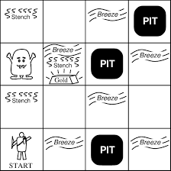

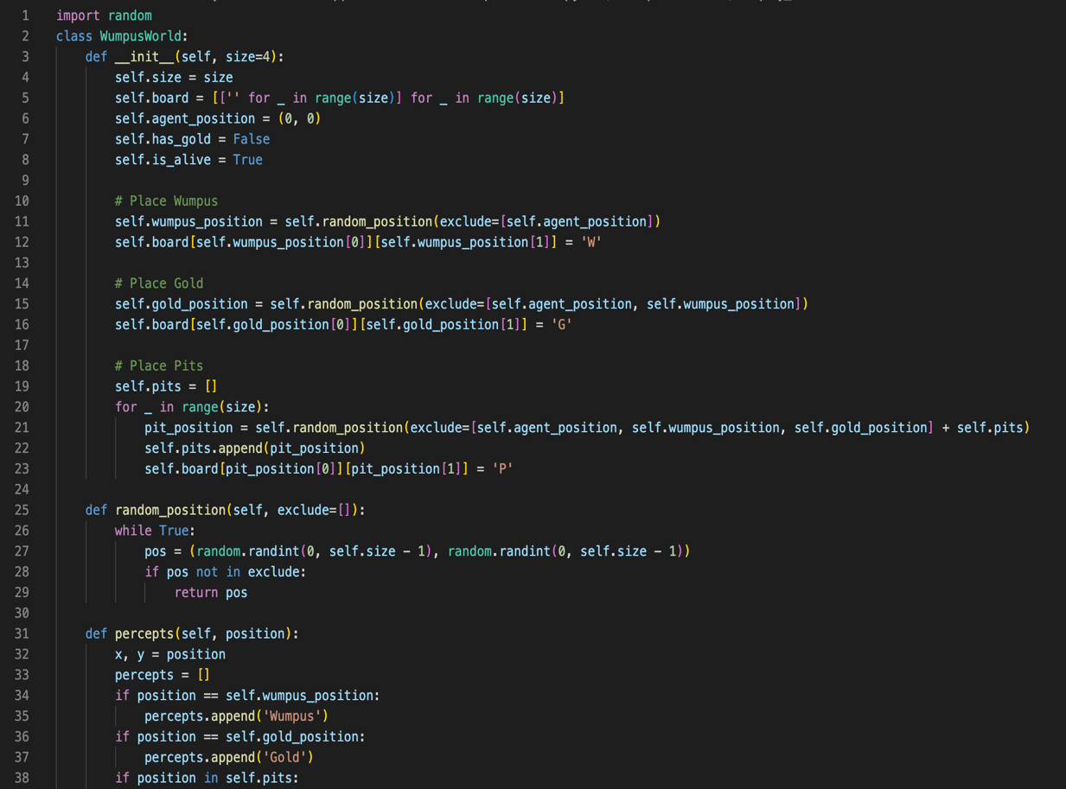

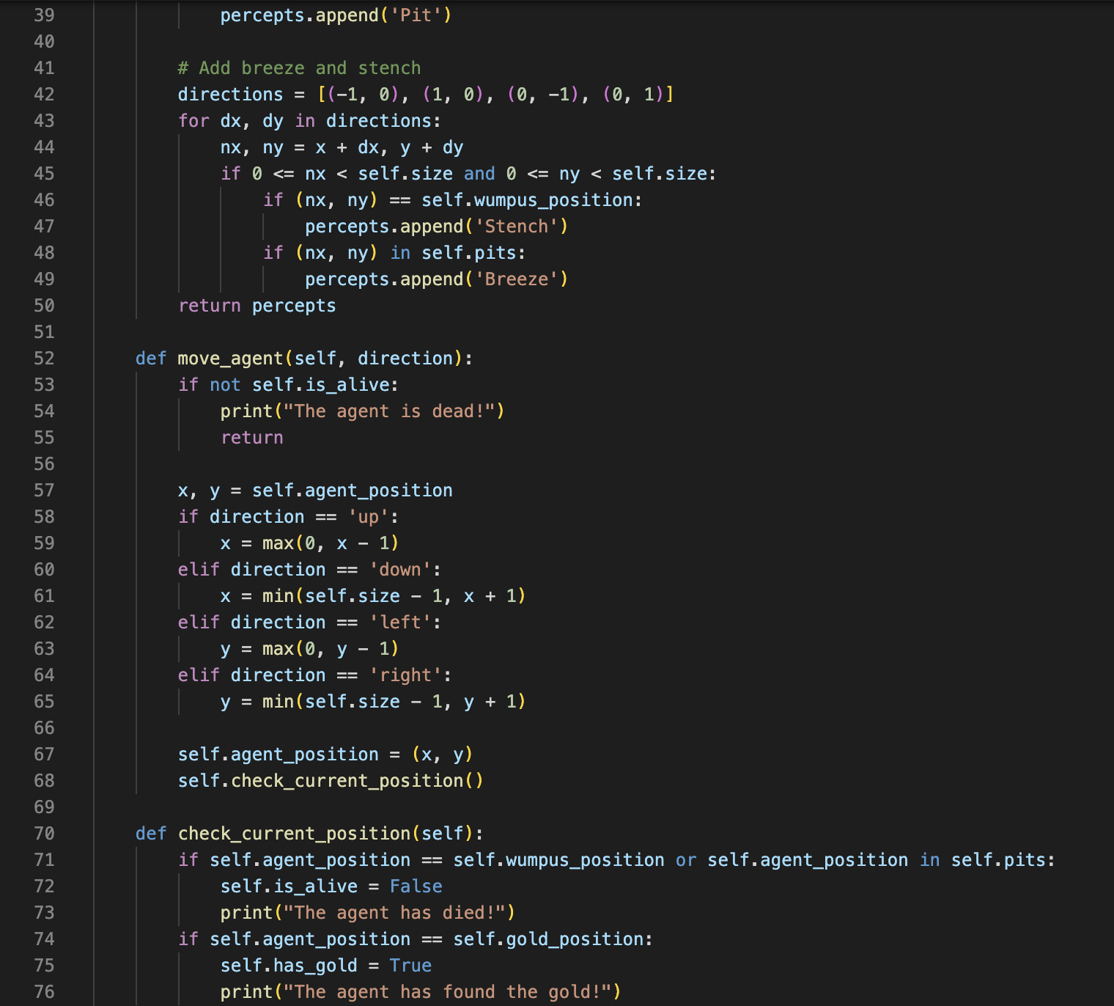

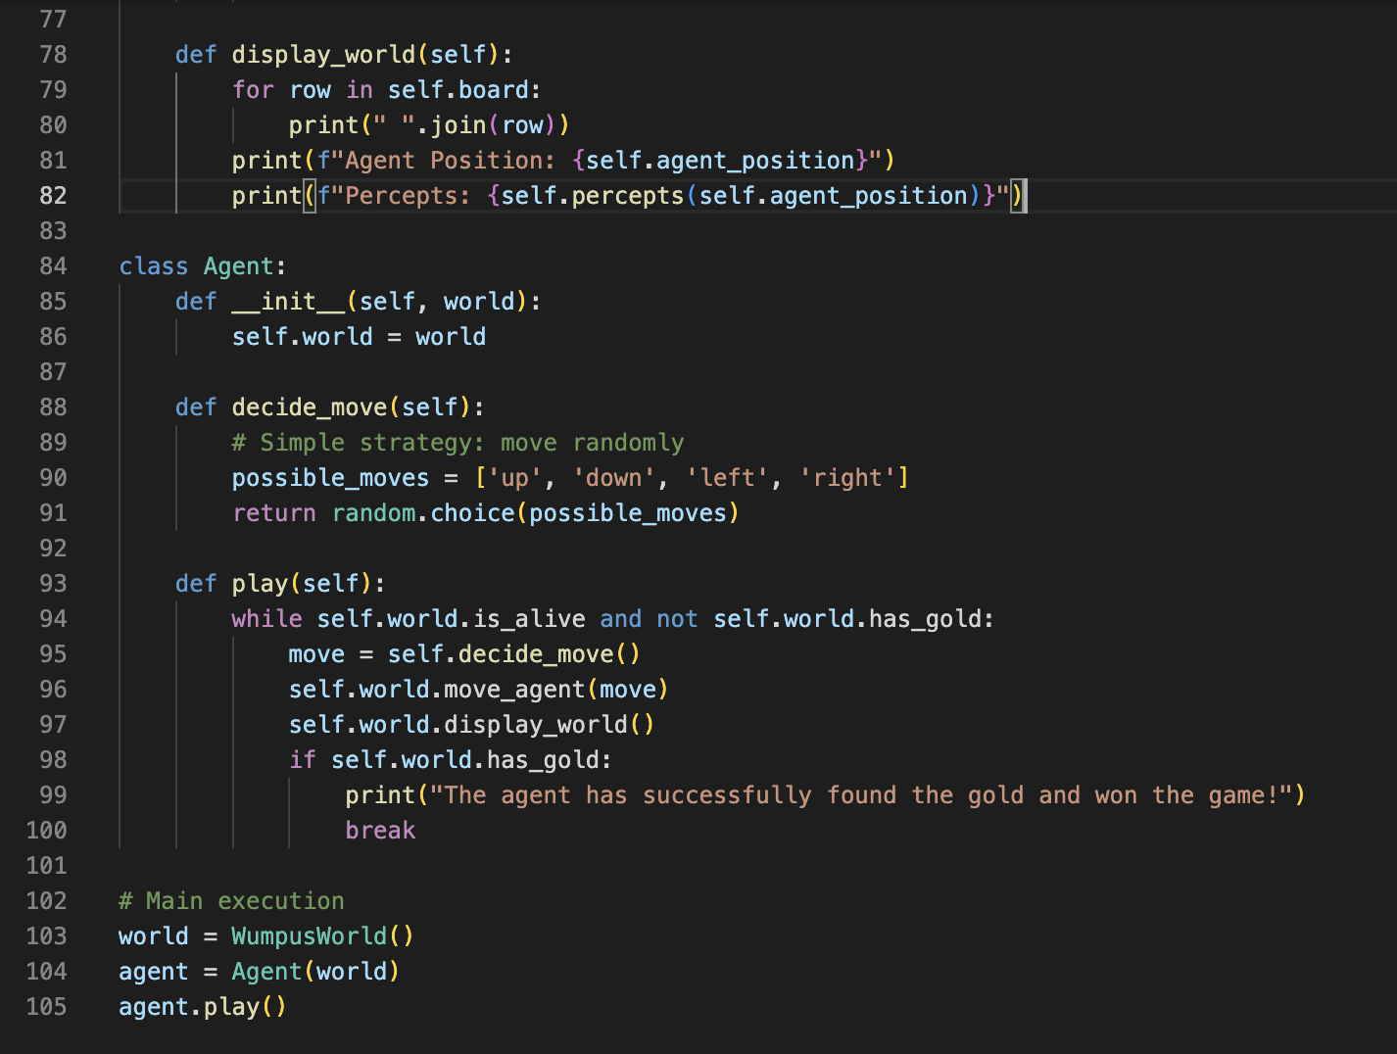

تمرین ششم:

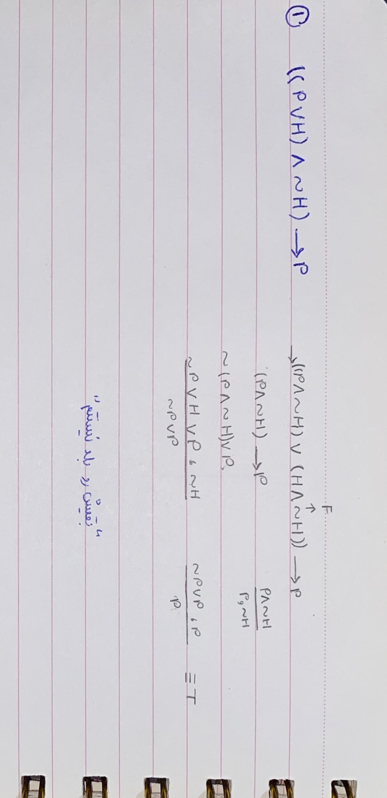

ارائه:

AI in finance

به صورت ویدیو در گروه قرار داده شده و این فقط متن و توضیحات در قالب پاورپوینت☺



















